# 桌面设置体验报告

## 基础用户信息

姓名：肖伟明

年龄：24岁

玩机时间：5年

玩机经历：从2007年开始接触手机，从功能手机到Symbain到Windows Phone到Android,都有过接触。

桌面设置的使用经历：功能机与Symbian的智能手机设置方法基本一致，都是采用列表式的设置方式，表现形式比较单一。Windows phone的手机也采用了此方法，但是在动画表现形式上比较好一点。Android目前的设置一般是tab切换和switch开关类型，调用的方式比较多样，有抽拉式的，列表式的等。

## 体验版本

### 硬件

手机型号：金立GiONEE GN700W

Android 版本：4.0.4

内核版本：3.0.13

分辨率：800*480

RAM:512MB

ROM:4GB

CPU:联发科 MT6577

CPU频率：双核1024Mhz

### 软件

Q立方桌面 版本2.6.1022开发版

竞品软件：nova桌面、miui桌面

体验功能点：桌面设置

体验时间：3天

## 功能体验

### 直观感受

1. Nova桌面的功能比较完善，配置参数相对丰富，分类比较具体，但是与系统集成度不高，比较分离，且菜单存在多个入口，不具唯一性。功能也存在比较明显的Bug,例如勾选“启动托盘”后，返回桌面，进入主菜单后，再点击Back键返回，托盘依然消失，不会显示出来。而且与用户交互依然采用的是比较传统的列表方式，影响到易用性和用户体验，且分类在视觉上区分性太差。而且区分了普通用户与付费用户，导致很多设置菜单对于普通用户显示冗余。
2. MIUI桌面的UI比较统一和谐调，且内置了自己的主题市场，可以更加方便的进行主题定制。而且交互做成了图形化，提高了人机交互体验。且菜单入口都比较浅，操作的复杂度能够大幅度降低。且首次启动可以对应用进行大致分类，保持整个桌面的整洁和统一。对比Nova而言，可定制性少，手势功能单一，在这方面的定制性有所缺少。
3. Q立方桌面与MIUI桌面类似，但是加入了YIYA语言功能，丰富了产品的使用层次。UI设计上没有MIUI的统一性，文件夹背景是透明的，各人喜好不一致，建议设置成可选。Q立方桌面相比于MIUI桌面，在MENU键弹出的菜单中，多了两个菜单项：版本更新、问题反馈。而且在MENU键弹出的菜单上方有一个快捷菜单可以方便地对常用设置进行控制，易用性得到提高。建议可以进行定制化设置。

### 设置功能调用

1. nova桌面的调用比较直接，在启动之后，可以直接在桌面上有一个设置的快捷方式可以调用，也可以通过Menu键快速调出桌面设置菜单。很方便快捷。
2. Miui桌面没有直观地在桌面上显示出桌面设置快捷方式，只能通过menu键来调用设置功能。调用方式比较单一。
3. Q立方桌面能够在桌面上通过快捷方式直接进入桌面设置，也可以通过menu键直接调用桌面设置，比较方便快捷。

### 设置菜单界面

1. nova桌面的设置界面采用传统的android设计风格:平铺列表的方式进行显示，底色与android系统保持一致，统一为黑色。图标的表现形式也比较单一，且在每一个设置项下面有小字体进行简要说明每一项设置项的意义。并且可以看到设置项之间的分类。能明白每一个设置项所属的范畴。显示效果上比较传统，但是单纯的黑底白字界面还会出现红色和蓝色等其它颜色，影响了整体的统一性，视觉体验上不是很满意。

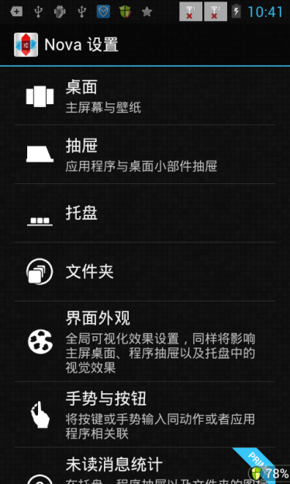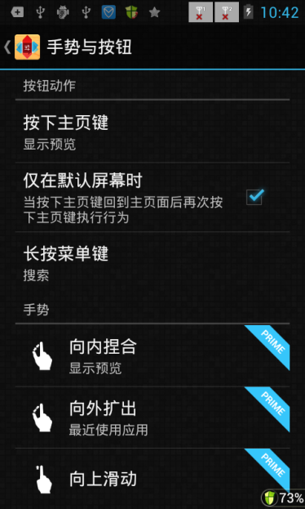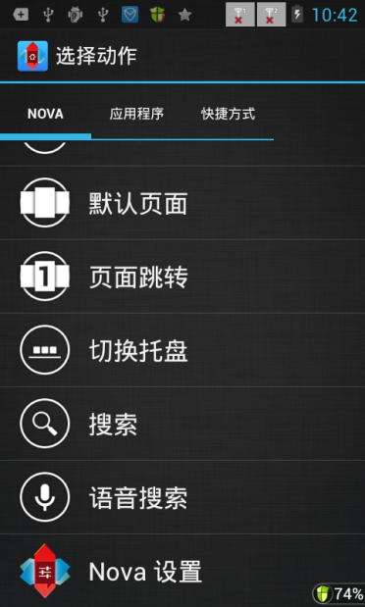

1. MIUI桌面的设置界面经过了自己的定制，整个图标、字体和底色搭配比较统一和醒目，进入设置菜单后，对设置进行了分类，并且从颜色上进行了区分，从视觉上进行了比较明显地区分。显示效果比较突出，加强了用户体验。

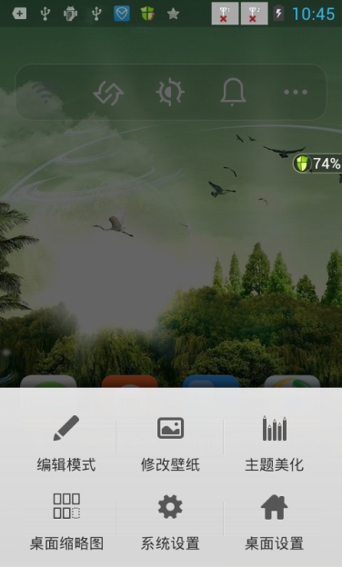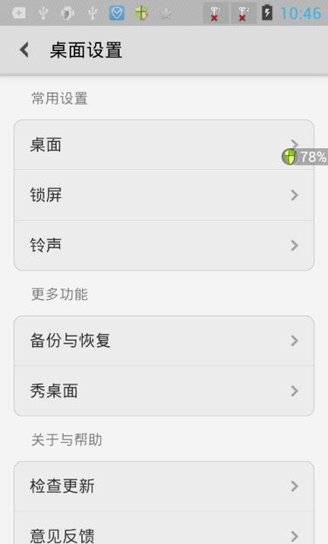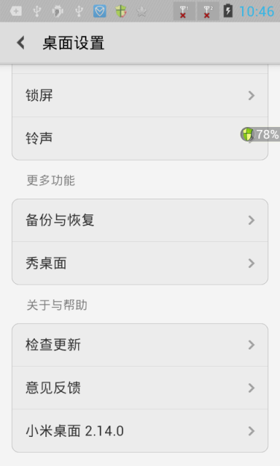

1. Q立方桌面的桌面设置显示风格与MIUI桌面基本一致，图标上有细微变化，Q立方的桌面设置使用的是钜齿图标，而系统图标使用的是原生的设置图标，与系统显示的图标保持了统一，同时便于用户理解。但是图标比小米桌面的设置图标相比偏小，图标文字占比偏小。

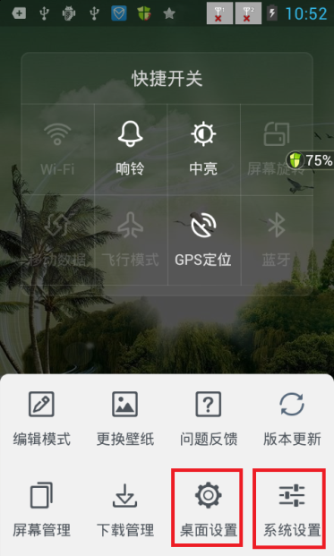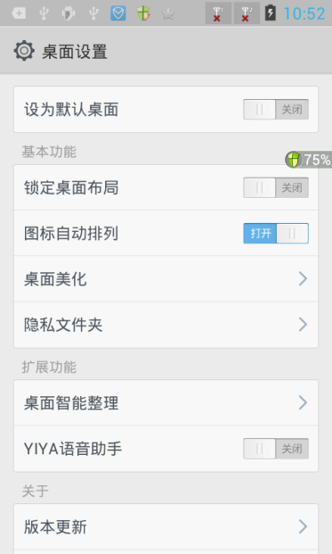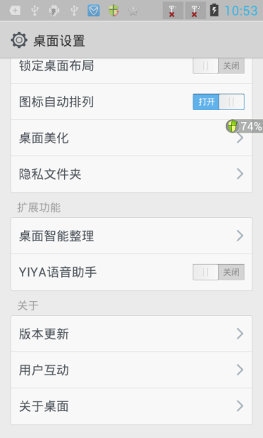

### 设置功能使用

1. nova桌面的设置功能最为丰富，涉及桌面、主菜单、DOCK区、文件夹、界面外观、手势按扭等多个功能点，产品设置地非常地细致。几乎所有的可定制项均覆盖到了。功能非常地全面。

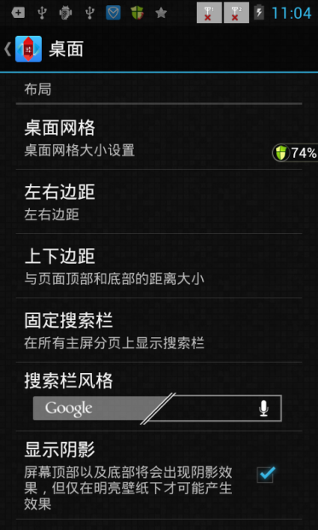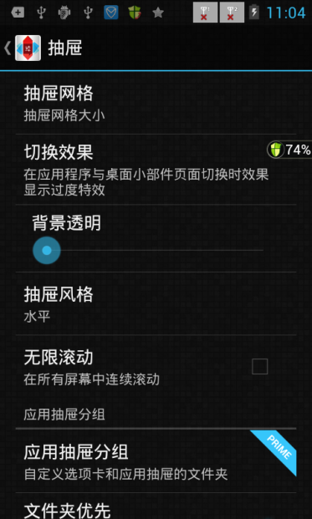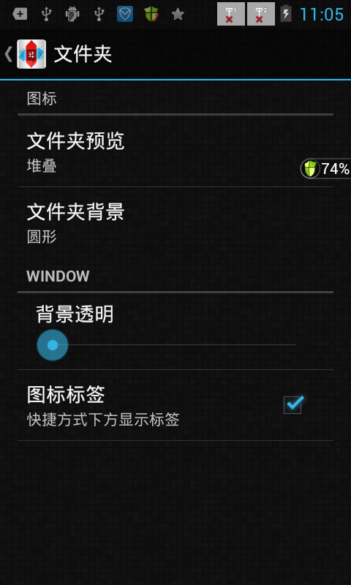

1. MIUI桌面的设置大概分为常用功能、更多功能、关于与帮助等功能桌面的设置依赖于主题的设置，但是有包含了锁屏功能，是NOVA桌面所没有的一种功能。且有一个秀桌面的功能，可以将自己觉得比较漂亮的桌面通过各个接口进行分享。

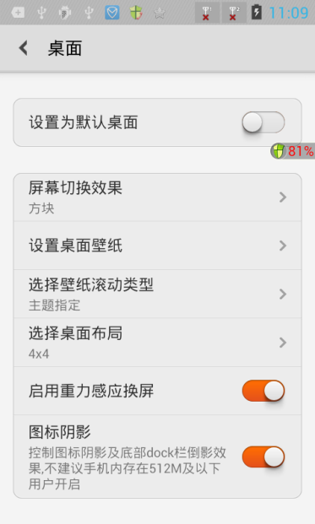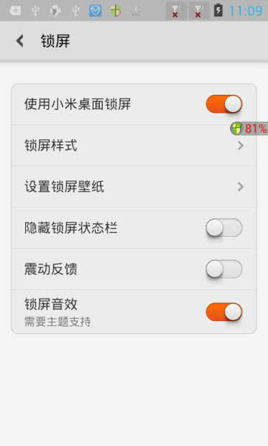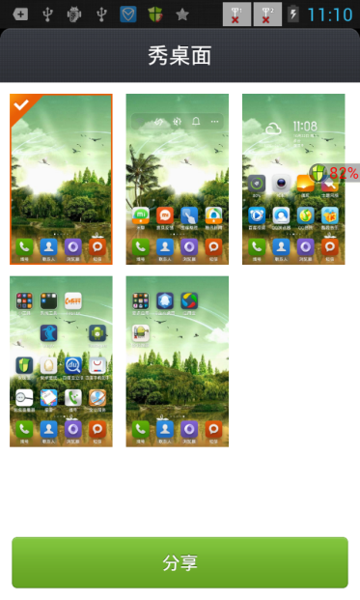

1. Q立方桌面的设置功能大致分为基本功能、扩展功能、关于等三大类，并且还有一个设置默认桌面的设置项，可以快速的进行桌面的绑定，防止点击HOME键后，反复出现选择框。并且可以锁定桌面布局，这样可以保证即使进行了桌面的切换也可以保证布局不会发生变化。还有隐私文件夹功能，可以方便地将自己需要隐藏的应用程序放置到此文件夹中，并且可以设置密码进行管理，安全性更高。并且在使用时，可以长按应用就会弹出隐藏的提示，让用户可以更快地进行隐藏操作。桌面智能整理功能可以快速进行桌面应用的平铺和分类。有效进行桌面的简化。同时还可以对yiya语音进行开关控制。功能点相比较于miui桌面要丰富，可定制性相对较强。

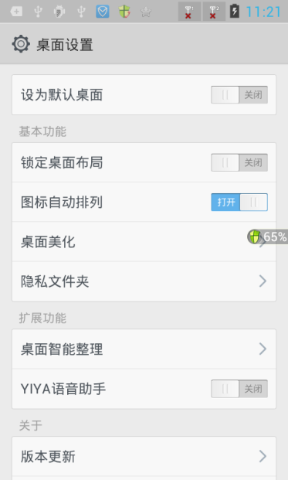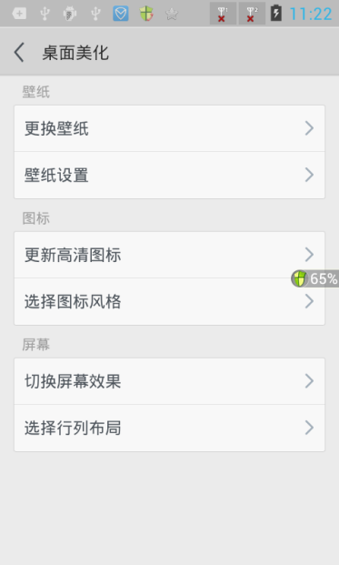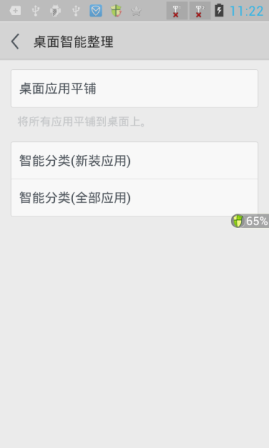

## 个人总结

### 关于调用的便捷性

Nova桌面和Q立方桌面的桌面设置在桌面均有快捷方式可以直接调用，且都可以通过Menu键进行调用。便捷性都非常好，但是miui桌面的设置图标显示得非常的醒目且通过图标能准备地表达按钮的作用，交互性上更好一点。

### 关于功能

Nova桌面的设置项非常的丰富，可以方便用户对手机上的各个显示的项目进行各种设置，将更多的选择权交给了用户，可以让设置界面变得更加丰富多样。MIUI桌面的设置项相对比较少，没有太多的设置项，但是与系统的相关设置进行了整合，保证了统一性。Q立方桌面则相对较多一些，最重要的一个功能是隐私文件夹功能和YIYA语音功能，可以更好的对隐私应用进行隐藏和方便进行网络访问。设置项相对于MIUI要丰富一点。

### 关于显示UI

Nova桌面的设置界面显示比较单一，且颜色还存在多种，体验不佳。MIUI桌面设置的各个显示风格保持高度的统一，且显示风格没有出现偏差。分类清晰准确。Q立方桌面的设置界面显示风格相对统一，但是与MIUI桌面相比，没有完全的统一，分类方框使用的是圆角，但是switch关机使用的是矩形，没有形成统一。

### 关于易用性

Nova桌面的设置功能比较传统，加上显示风格比较单一，所以在用户交互上没有太大提升，不利于操作。MIUI和Q立方桌面加入了比较写意的图标，能够通过图标说明按钮的功能，加强了用户交互，且在视觉上提升了体验。

## 产品体验小结

### 最想使用的桌面

小米桌面，个人比较注重UI界面，MIUI可以在这方面保持比较统一的色调，且设计风格个人比较喜欢。再加上主题管理可以更好地增加界面的设计，提升UI体验。

### Q立方设置功能建议

1. 增加设置文件夹背景是否透明的控制开关，可以让布景设置更加透明化;
2. 丰富手势控制功能，目前的手机功能与小米桌面的基本保持一致，需要多增加一些手势功能的定制，并增加手势功能提示。让操作更加便捷。
3. 显示效果尽量保持一致，既然图标显示为圆角矩形，那么文件夹布局、桌面设置的控制开关等都建议使用圆角矩形，可以让显示风格保持统一。
4. 可以增加主界面颜色配置，像nova桌面一样，可以让整个桌面的风格更加的统一。
5. YIYA语音可以使用物理按键进行直接调用，比如长按menu键调出语音助手。这样可以方便地进行声控操作。360桌面将语音控制直接放在dock区上方的导航条上。附图：